Управа Тверского района города Москвы
- 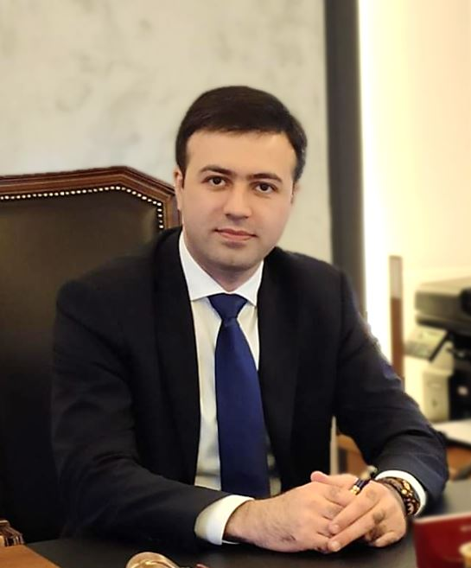

Ханахян Эдуард Саятович

Глава управы
8-499-251-58-66 Приемная

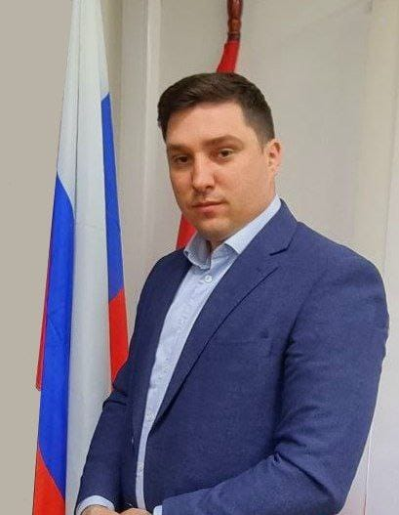

Гетта Сергей Николаевич
Первый заместитель главы управы по вопросам жилищно-коммунального хозяйства и благоустройства
8 (499) 972-48-41
Отдел по вопросам жилищно-коммунального хозяйства благоустройства

Начальник отдела
Аркелов Артур Романович
8 (499) 250-83-50
Ведущий специалист
Шамяунова Татьяна Николаевна
8-499-251-44-05
Главный специалист
Нисова Раиса Дмитриевна
8 (499) 250-98-74
Главный специалист
Кулемин Павел Евгеньевич
8 (499) 251-44-05
Главный специалист
Шиянова Александра Игоревна
8-499-251-71-76

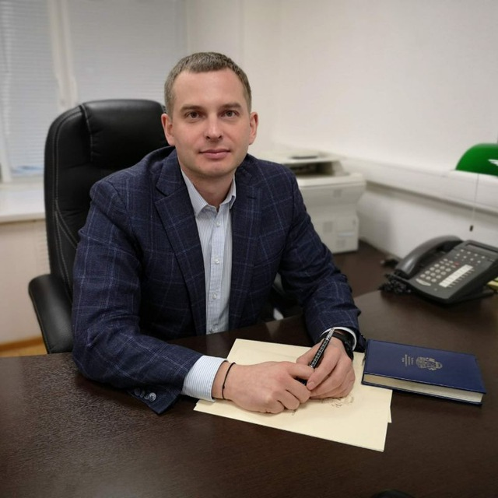

Ларичкин Роман Владимирович
Заместитель главы управы по работе с населением
8 (499) 250-38-94
Служба по работе со служебной корреспонденцией, письмами граждан, организации приема населения и материально-технического обеспечения
Консультант
Данилова Светлана Вячеславовна
8-499-978-25-74
Ведущий специалист
Никитина Кристина Викторовна
8-499-251-37-54
Ведущий специалист
Степанов Олег Васильевич
8-499-251-37-54
Отдел по взаимодействию с населением8(499) 251-46-97
Главный специалист
Абросимова Вера Викторовна
8(499)-251-04-53

Начальник отдела по взаимодействию с населением
Сысуева Юлия Анатольевна
8-499-251-46-97
Специалист 1-й категории
Бушенкова Дарья Сергеевна
8(499)-251-04-53
Главный специалист
Петров Александр Владимирович
8(499)-251-04-53
Организационный отдел
Начальник отдела
Манько Василий Сергеевич
8-499-251-91-05
Главный специалист
Манаенко Александр Борисович
8-499-250-82-64
Главный специалист
Говжеева Маргарита Сергеевна
8-499-251-41-05
Ведущий специалист
Косов Роман Дмитриевич
8-499-251-41-05

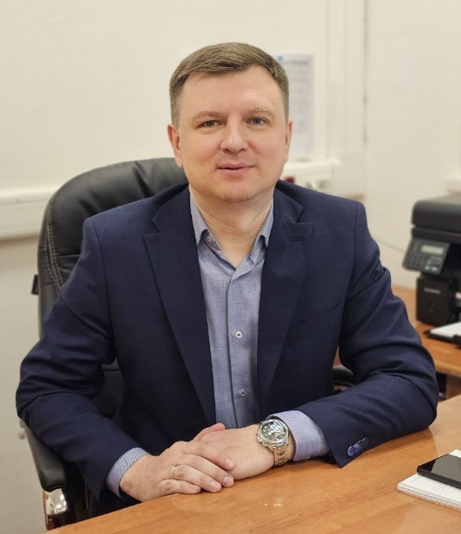

Королев Алексей Николаевич
Заместитель главы управы по вопросам экономики, торговли и услуг
8 (499) 250-88-48
Сектор по вопросам торговли и услуг

Заведующий сектором
Черных Любовь Алексеевна
8 (499) 250-82-87

Главный специалист
Звонкина Светлана Анатольевна
8 (499) 250-82-91
Ведущий специалист
Кутьев Виталий Михайлович
8-499-251-78-24
Ведущий специалист
Камалендинов Дмитрий Авдетович
8-499-251-69-62

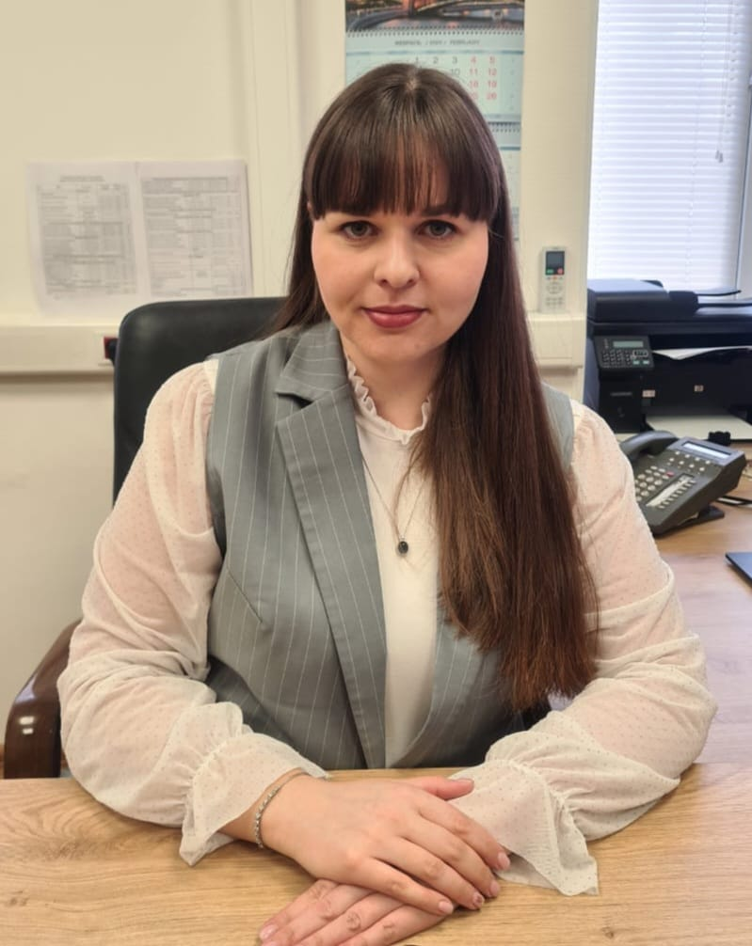

Комиссарова Евгения Александровна
Заместитель главы управы по вопросам строительства
8 (499) 251-67-64
Сектор по вопросам строительства и имущественно-земельных отношений
Заведующий сектором по вопросам строительства и имущественно-земельных отношений
Березина Евгения Владимировна
8 (499) 250-03-52
Ведущий специалист
Стуликов Андрей Александрович
8 (499) 251-69-97
Главный специалист
Любимов Иван Иванович
8 (499) 251-24-43
Cлужба по обеспечению режима секретности и мобилизационной подготовке управы Тверского района
Советник
Расторгуев Александр Васильевич
8-499-251-48-31
Отдел бухгалтерского учета, организации и проведения конкурсов и аукционов
Начальник отдела-главный бухгалтер
Федорова Марина Сергеевна
8-499-251-00-61
Консультант
Потапова Марина Анатольевна
8-499-250-42-77
Главный специалист
Кузовков Михаил Анатольевич
8-499-251-29-48
Главный специалист
Сахабутдинова Анна Михайловна
8-499-251-68-93
Комиссия по делам несовершеннолетних и защите их прав
Главный специалист
Чинаева Наталья Васильевна
8-499-251-17-17
Ведущий специалист
Титова Людмила Олеговна
8-499-251-17-17
Юридическая служба
Советник
Кулешова Анна Николаевна
8-499-251-03-20
Служба по вопросам гражданской обороны и чрезвычайным ситуациям
Главный специалист
Крючков Вадим Ярославович
8-499-250-36-79

